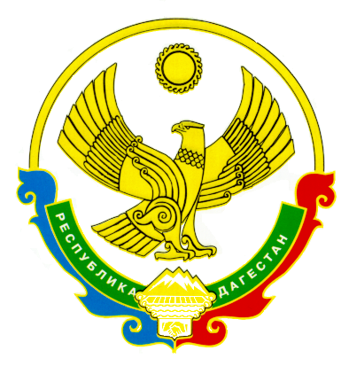

МИНИСТЕРСТВО ОБРАЗОВАНИЯ И НАУКИ

РЕСПУБЛИКИ ДАГЕСТАН

П Р И К А З
«____»______2018 г. № __________

О ВНЕСЕНИИ ИЗМЕНЕНИЯ В АДМИНИСТРАТИВНЫЙ РЕГЛАМЕНТ МИНИСТЕРСТВА ОБРАЗОВАНИЯ И НАУКИ РЕСПУБЛИКИ ДАГЕСТАН ПО ПРЕДОСТАВЛЕНИЮ ГОСУДАРСТВЕННОЙ УСЛУГИ «АТТЕСТАЦИЯ ПЕДАГОГИЧЕСКИХ РАБОТНИКОВ ОРГАНИЗАЦИЙ, ОСУЩЕСТВЛЯЮЩИХ ОБРАЗОВАТЕЛЬНУЮ ДЕЯТЕЛЬНОСТЬ НА ТЕРРИТОРИИ РЕСПУБЛИКИ ДАГЕСТАН, В ЦЕЛЯХ УСТАНОВЛЕНИЯ КВАЛИФИКАЦИОННОЙ КАТЕГОРИИ»

В соответствии с Федеральным законом от 29 декабря 2012 г. № 273-ФЗ «Об образовании в Российской Федерации», Федеральным законом от 27 июля 2010 г. № 210-ФЗ «Об организации предоставления государственных и муниципальных услуг», постановлением Правительства Российской Федерации от 8 августа 2013 г. № 678 «Об утверждении номенклатуры должностей педагогических работников организаций, осуществляющих образовательную деятельность, должностей руководителей образовательных организаций», приказом Министерства образования и науки Российской Федерации от 7 апреля 2014 г. № 276 «Об утверждении Порядка проведения аттестации педагогических работников организаций, осуществляющих образовательную деятельность», приказом Министерства здравоохранения и социального развития Российской Федерации от 26 августа 2010 г. № 761н «Об утверждении Единого квалификационного справочника должностей руководителей, специалистов и служащих», постановлением Правительства Республики Дагестан от 16 декабря 2011 г. № 493 «О разработке и утверждении административных регламентов исполнения государственных функций и административных регламентов предоставления государственных услуг» и Положением о Министерстве образования и науки Республики Дагестан, утвержденным постановлением Правительства Республики Дагестан от 31 июля 2014 г. № 350 «Вопросы Министерства образования и науки Республики Дагестан»,
приказываю:
1. Внести в Административный регламент Министерства образования и науки Республики Дагестан по предоставлению государственной услуги «Аттестация педагогических работников организаций, осуществляющих образовательную деятельность на территории Республики Дагестан, в целях установления квалификационной категории», утвержденный приказом Министерства образования и науки Республики Дагестан от 16.08.2018 г. № 1977-03/18 (зарегистрирован Министерством юстиции Республики Дагестан 17 августа 2018 года, регистрационный № 4747), следующие изменения:
а) изложить абзац 3 пункта 3.9. в следующей редакции:
«- оценку профессиональной деятельности педагогических работников на основе результатов его работы в соответствии с Критериями и показателями оценки результативности профессиональной деятельности (достижений) педагогических работников для установления соответствия квалификационной категории (первой или высшей), утвержденными приказом Министерства.»;
б) исключить приложение № 4 к Административному регламенту.
2. Разместить настоящий приказ на официальном сайте Министерства образования и науки Республики Дагестан в информационно-телекоммуникационной сети «Интернет» (www.dagminobr.ru).
3. Направить настоящий приказ на государственную регистрацию в Министерство юстиции Республики Дагестан и официальную копию приказа в Управление Министерства юстиции Российской Федерации по Республике Дагестан для включения в федеральный регистр Российской Федерации в установленном законодательством порядке.
4. Настоящий приказ вступает в силу в установленном законодательством порядке.
5. Контроль за исполнением настоящего приказа оставляю за собой.

Заместитель Председателя Правительства
Республики Дагестан – министр У. Омарова

